N.º |  |  | Fecha |  |  | Responsable

Lugar
Acción | Ejemplos: demarcamos zona de paso / reubicamos mochilas / fijamos cable
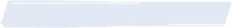

Evidencia estandarizada |  | Foto antes y después / OT de mantención / acta breve
 |  |  | 
Próximo paso
Completar gestión | Fecha compromiso del próximo paso y verificación  de mantención de la medida (quién y fecha).

